**Juego de la Serpiente**

Cristian Pulido Póvoa, 02290419X, 2º Grado Superior de Desarrollo de Aplicaciones Multiplataforma 2019 - 2020

# Resumen

El presente proyecto trata acerca de la creación y desarrollo de un videojuego en el cual encarnaremos a una serpiente que debe comerse todas las manzanas, y que además pueda servir para aprender y repasar conceptos de programación en Python de forma divertida y entretenida, de modo que sea una gran herramienta educativa que complemente el aprendizaje de la asignatura en las clases y las prácticas. Para llevar a cabo este videojuego, ha sido fundamental apoyarse sobre el temario de la asignatura.

Gracias a esto, se espera que este videojuego ayude a futuras generaciones de nuevos programadores.

# Abstract

The purpose of the current project is the creation and development of a full snake type videogame that allows learning and reviewing Python programming concepts in a fun way. This videogame is focused in a way to be a great educational tool that complements the learning of the subject at classes and practices. For developing this videogame, it has been vital basing on the Programming course topics.

Thank this, it is hoped that this videogame helps future generations of new programers.

# Índice

Resumen 1

Abstract 1

Índice 2

Justificación 3

Introducción 4

Objetivos 5

Análisis de Requerimientos 6

Requisitos Ordenador: 6

Herramientas para el desarrollo: 6

Diagrama de Gantt 7

Desarrollo 8

Diseño de interfaz: 21

Manual de Usuario – User Manual 22

Casos de Uso 25

Frontend: 25

Backend: 26

Conclusiones 26

Bibliografía 27

# Justificación

La razón para la que se va a realizar este proyecto no es otra si no la de desarrollar una aplicación propia que sea funcional y así poder aprender durante todo el proceso y mejorar los conocimientos que ya se posean. Otra de las razones por la que se realiza este proyecto es la de ayudar y/o entretener a las personas, y poder formar parte de ello.

Las motivaciones principales para este proyecto son: un pequeño tributo a este clásico juego que a muchos nos hizo sentir atraídos por este tipo de entretenimiento, que, aunque en la actualidad ya se está dando este fenómeno de resurgimiento del género, con nuevos títulos y reediciones de los clásicos, sigue estando en clara desventaja tanto en ventas como en preferencias de los propios jugadores; potenciar este tipo de juegos y redirigir el género a proyectos educativos que resulten divertidos para el usuario y además, proporcionar una herramienta de repaso que apetezca jugar una y otra vez.

Para llevar a cabo este proyecto educativo, se ha decidido partir desde cero, porque lo existente no se adecuaba a lo que se quería.

# Introducción

Con el paso del tiempo, los videojuegos se han ido introduciendo en el mundo de la educación de forma cada vez más clara. Aunque si bien es cierto que el terreno educacional se resiste a utilizar los videojuegos como método de enseñanza, cada vez son más colegios, institutos y universidades los que utilizan los videojuegos como pequeños experimentos y pruebas para ver cómo responden los alumnos a estos estímulos.

Puede que dentro de varios años se lleguen a utilizar los videojuegos como modo de enseña universal para poder recrear las condiciones necesarias que exige cada asignatura.

¿Es viable? La respuesta depende de varios factores, ya que en primer lugar se debe superar la barrera tecnológica, en la que todo el mundo tuviera un ordenador personal u otro tipo de dispositivo de acceso, como consolas y móviles. Y en segundo lugar la predisposición de padres y profesores a permitir y usar estas herramientas para el aprendizaje.

# Objetivos

El objetivo principal de este proyecto es el diseño y la implementación de un videojuego mediante el lenguaje de programación Python. Un lenguaje cada vez más utilizado debido a su sencilla y su ayuda al programador a la hora de crear aplicaciones o programas.

El juego deberá ser capaz de funcionar sin ningún tipo de error o fallo en su código. Deberá implementar un menú principal con dos opciones: jugar y salir. También contará con el propio juego donde se moverá a una serpiente en cuatro direcciones (arriba, abajo, derecha e izquierda) que deberá comerse una manzana que se generará de forma aleatoria en la pantalla de juego. Además, contará con un menú de pausa donde se podrá seguir jugando a salirse del juego. Y por último contará con una pantalla de game over, que saldrá en el caso de que el jugador choque con una de las paredes o se coma sí mismo. Esta última pantalla dará la opción de volver a jugar o de salirse del juego.

Para hacer el juego más complejo, y a su vez más entretenido, también poseerá fondos de pantalla para sus distintas etapas y, además, todo estará acompañado por una canción como sonido de fondo.

# Análisis de Requerimientos

A continuación, se analizarán los requerimientos:

## Requisitos Ordenador:

Se desarrollará en un ordenador con capacidad de 4gb de RAM con un procesador Intel Celeron de 2.4 GHz y una tarjeta gráfica integrada.

## Herramientas para el desarrollo:

Para desarrollar el juego se utilizará Python como lenguaje, y como programa se utilizará Thonny acompañado de visual studio code. Y para la base de datos se implementará SQLite3.

Se estima que el desarrollo del juego lleve aproximadamente 245 horas. En las cuales se dividirá en distintas fases, siendo la primera de ellas la planificación y los bocetos de la aplicación a desarrollar. La segunda fase será el desarrollo de la aplicación.

Y, por último, la fase final, que consistirá en la solución de pequeños errores y en pulir la propia aplicación dándole un aspecto más sobrio.

Durante la planificación y desarrollo del proyecto no se utilizarán ningún tipo de web y/o arquitectura de redes para su desarrollo.

# Diagrama de Gantt

|  |  |  |
| --- | --- | --- |
| ACTIVIDAD | DURACIÓN(semanas) | FECHAS |
| Primero(Planificación) | 1 | 1 Abril – 8 Abril |
| Segundo(Desarrollo) | 6 | 8 Abril – 20 Mayo |
| Tercero(Finalización) | 1 | 20 Mayo – 27 Mayo |
| Cuarto(Memoria) | 1 | 27 Mayo – 2 Junio |

|  |  |  |  |  |  |  |  |  |  |
| --- | --- | --- | --- | --- | --- | --- | --- | --- | --- |
| ACTIVIDAD | 1 | 2 | 3 | 4 | 5 | 6 | 7 | 8 | 9 |
| Primero |  |  |  |  |  |  |  |  |  |
| Segundo |  |  |  |  |  |  |  |  |  |
| Tercero |  |  |  |  |  |  |  |  |  |
| Cuarto |  |  |  |  |  |  |  |  |  |

# Desarrollo

A continuación, se detallará el desarrollo del videojuego desarrollado para este trabajo final de grado.

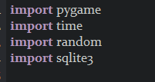

Al empezar el proyecto se debe importar Pygame, pilar fundamental a la hora de crear cualquier videojuego 2D de forma sencilla. Mediante Pygame podemos utilizar sprites (objetos), cargar y mostrar imágenes en diferentes formatos, sonidos, etc. Además, al ser un módulo destinado a la programación de videojuegos se puede monitorizar el teclado o joystick de una manera bastante sencilla.

El módulo time de la biblioteca estándar de Python proporciona un conjunto de funciones para trabajar con fechas y/o horas. Además de estas funciones hay otras relacionadas en los módulos datetime y calendar que conviene conocer. En este proyecto en concreto ha sido utilizado para el tiempo que deben mostrarse las distintas ventanas del juego.

La biblioteca random contiene una serie de funciones relacionadas con los valores aleatorios. Para este proyecto es usado específicamente en la aparición de la manzana en cualquier punto de la ventana.

Y, por último, se ha importado sqlite3 para la creación y uso de una base de datos en el proyecto. La cual deberá almacenar y mostrar los datos de cada jugador, siendo su id, nombre y puntuación.

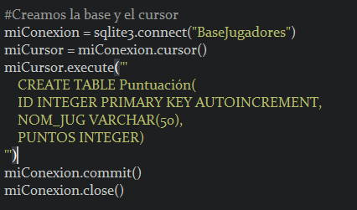

El siguiente paso que se ha realizado es la creación de la base de datos que se va a utilizar en el proyecto.

Para ello se ha de crear primero la conexión con la base asignándole un nombre a la base. Después se ha de crear el puntero que nos permitirá movernos por la base y poder manejarla.

Ya creada la conexión y el cursor, pasamos a crear la sentencia SQL que creara la tabla en la cual pasaremos a almacenar los datos de los jugadores:

* El nombre de la tabla será Puntuación ya que girará en torno a la puntuación de los jugadores. Poniéndole este nombre se facilita recordarlo cuando necesitemos hacer referencia a la tabla y guardar datos en ella.
* Creamos un ID de tipo INTEGER (valores numéricos) que será clave primaria autoincrementable. Esto quiere decir que sus valores no podrán repetirse y que cada dato nuevo que sea introducido se le asignara un valor (id) automáticamente.
* La siguiente columna de la tabla se reserva para el nombre del jugador mediante un VARCHAR con tamaño para almacenar 50 bytes.
* Por último, pero no menos importante, añadimos un INTEGER denominado puntos, el cual almacenará los puntos que alcance el jugador en la partida.

El commit nos permite actualizar la tabla, en caso de haber introducido nuevos valores y/o parámetros en la tabla.

Una vez creada la base y su correspondiente tabla, cerramos la conexión.

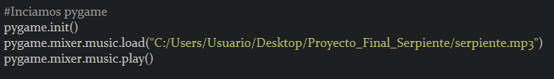

Una vez hayamos importado todo lo necesario y hayamos creado nuestra propia base de datos, pasamos a iniciar el Pygame, el cual nos permitirá crear nuestro videojuego.

También se le ha añadido la música que ira acompañando al jugador durante su partida. Para ello se ha cargado la canción con la ruta donde se encuentra para después reproducirla en la siguiente línea de código.

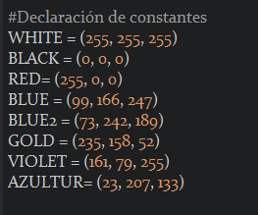

Las siguientes líneas del código están reservadas para declarar las constantes que utilizaremos más adelante para crear nuestro videojuego.

Las constantes son valores que nunca van a cambiar a lo largo del videojuego, así como de su desarrollo. En este caso serán utilizadas para asignar los colores a los textos que irán apareciendo en los distintos menús del juego.

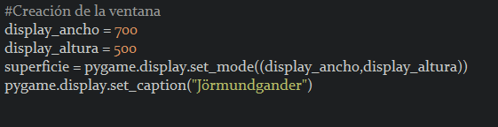

Pasamos a la creación de la ventana en la cual se reproducirá nuestro juego. Para ello se le ha de asignar una altura y un ancho según el cual se acoplarán todas las imágenes, así como la propia manzana y la serpiente. Se le ha asignado el nombre de superficie a la ventana. Así como el nombre que llevara en la barra superior.

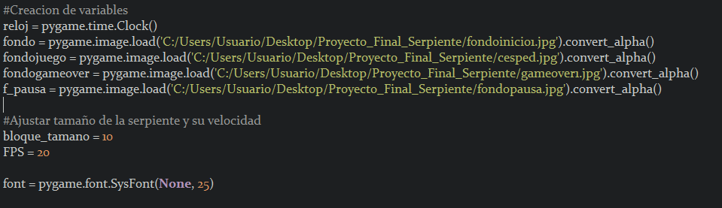

Ya creadas las constantes y la propia ventana, pasamos a incluir las variables. Aquí se ha añadido un reloj el cual evitará que la ventana se cierre nada más abrirse y nos permita poder jugar.

También se han añadido aquí todas las imágenes que se usarán como fondo cargándolas previamente en el proyecto. Con el convert_alpha lo que estamos realizando es cambiando el formato de pieles de la imagen, adaptándolo a la ventana.

El bloque_tamano es utilizado para establecer un tamaño estándar a la manzana que va a aparecer, mientras que los FPS establecen la velocidad de movimiento de la serpiente.

Por último, se establece una fuente para el tipo de letra que se mostrara en el juego.

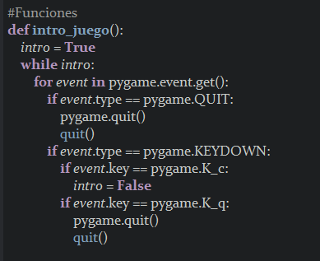

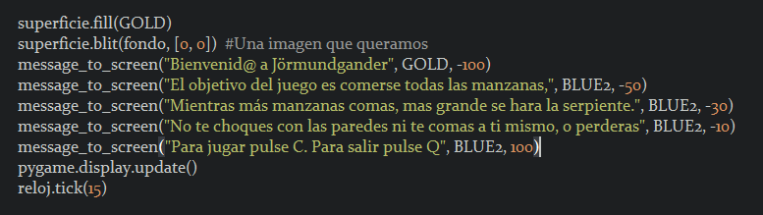

Empezando con la primera función del proyecto, nos situamos en la ventana inicial del juego denominada intro_juego, donde establecemos que sea verdadera, es decir, que exista y que mientras estemos en esta intro nos de tres opciones, siendo:

* La primera de ellas es cerrar el juego mediante la equis de la esquina superior.
* Iniciar el juego con la pulsación del botón/letra “C”
* Cerrar el juego/ventana con la pulsación del botón/letra “Q”

Si pulsamos la letra “C” de continuar, entones, intro_juego pasará a ser falsa y por lo tanto se cerrará y dará paso a la siguiente ventana.

Si pulsásemos la equis o la letra “Q” cerrará la ventana de inmediato interrumpiendo la reproducción del juego.

La siguiente parte de la función ha sido asignada a la creación e inclusión de un texto inicial con su título, además de varias líneas de texto para explicar las reglas del juego.

Todas estas líneas tienen su posición y color particular para poder distinguirlas bien, además de hacerlas llamativas.

También llamamos a una de las imágenes previamente cargada dentro de las variables.

Una vez perfilada la intro del juego se debe de actualizar para que incluya todo esto en la ventana.

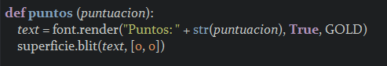

La siguiente función ha sido creada para establecer un contador de puntos en la pantalla donde los irá mostrando según vamos comiendo la manzana. Se ha situado en las coordenadas (0,0), es decir, en la esquina superior izquierda (0X, 0Y).

Además, se le ha asignado un color para que resulte más fácil de ver. También se le ha puesto como verdadero, es decir, mientras estemos en esta ventana comiendo las manzanas, los puntos se mostrarán por pantalla.

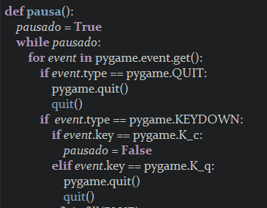

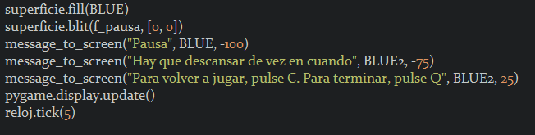

Como ya se hizo con la ventana de intro, en la ventana de pausa se le asigna como verdadera mientras esté utilizándose. Se le asignan las mismas teclas para salir y continuar, así como también se le incluye un texto y una imagen de fondo indicando que se encuentra en pausa y que puede elegir entre seguir jugando o acabar la partida y salir del juego.

Más adelante se mostrará el código utilizado para hacer funcionar la pausa, así como las opciones de continuar y salir.

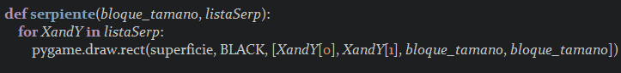

Para poder crear la serpiente se ha creado una función denominada serpiente en la cual se le asigna una forma, tamaño y color. Aquí se vuelve a llamar a bloque_tamano, estableciendo así su tamaño.

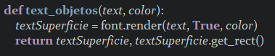

La siguiente función es utilizada para recuperar el texto de la superficie y que lo muestre por pantalla.

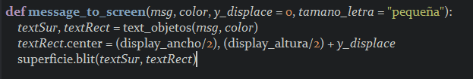

Esta función crea el mensaje que se va a mostrar en pantalla: message_to_scrren. Siempre que se vaya a introducir un mensaje o texto en la ventana, se recurrirá a esta función.

Se establece que debe posicionarse en el centro de la pantalla, manteniendo la distancia de ambos bordes laterales.

A continuación, se describirá la función principal, aquí denominada gameLoop ():

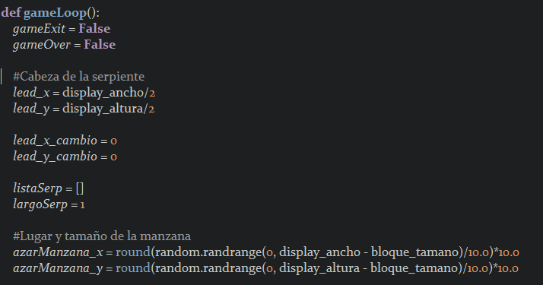

Para empezar, establece que el gameExit (salir del juego) y gameOver (perder la partida) sean falsas y permanezcamos en el juego.

Después se establece la posición en la que aparecerá la cabeza de la serpiente, siendo esta el primer bloque de serpiente del juego. También se indica su tamaño inicial de un bloque.

Una vez establecido esto, se posiciona la manzana en la ventana, indicando que deberá aparecer aleatoriamente en el mapa con tamaño establecido y con un tamaño calculado en función del tamaño deseado. Haremos función de esto más adelante.

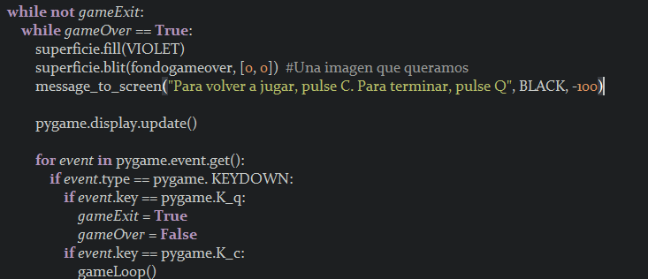

Siguiendo dentro del gameLoop, estableceremos la pantalla de gameOver que saldrá cuando la serpiente colisione con uno de los bordes de la ventana o se coma así mismo.

Para la pantalla de gameOver se establece un texto, su color y las funciones de volver a jugar o salir del juego con las teclas “C” y “Q”. Haciendo que si se presiona la “C” de volver a jugar se reinicia el gameLoop, y si presionamos la “Q” el gameExit se vuelve verdadero y cierra el juego.

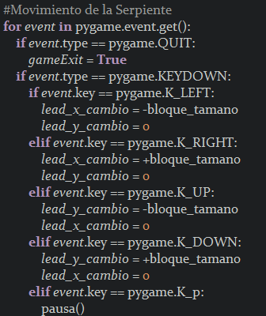

También, dentro de gameLoop, establecemos las teclas a utilizar para mover la serpiente, así como la tecla que pausara el juego.

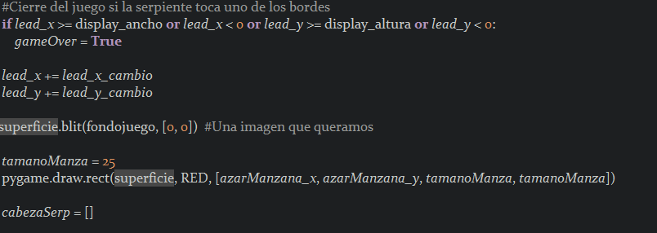

Estableceremos el gameOver cuando la serpiente toque uno de los bordes en la primera línea del código.

En las dos siguientes se establece el giró de la serpiente, es decir, el cambio de sentido.

Establecemos el que será el fondo del gameLoop o fondo principal del juego llamando a una imagen previamente cargada.

Posteriormente establecemos el tamaño de la manzana que se dividirá con la función explicada pasos atrás. Además, se indica su color.

Por ultimo creamos la función cabezaserp que utilizaremos más adelante para incrementar la longitud de la serpiente.

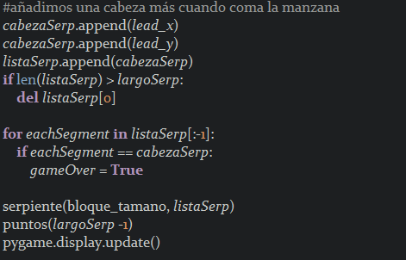

Con estas líneas de código pedimos que la serpiente aumente en un bloque cada vez que se come la manzana y que en caso de comerse a sí mismo gameOver se convierta en verdadero y aparezca su ventana.

Cerramos con un update para que actualice.

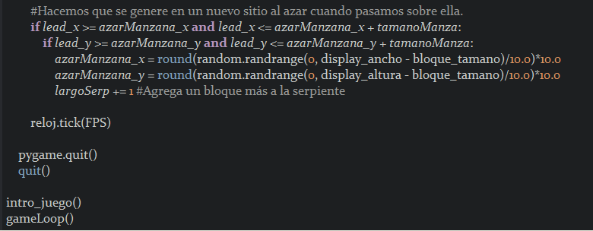

Como se indica en la imagen con esta función generamos la manzana en un punto aleatorio de la ventana.

Una vez indicado esto cerramos el gameLoop, así como el Pygame.

## Diseño de interfaz:

Se ha elegido este diseño de la interfaz dado que se ha intentado crear un diseño sencillo de entender, pero que al mismo tiempo intente no ser pesado o complejo.

A cada línea de texto se le ha asignado su lugar en función de lo que informe esa misma línea.

Respecto de los fondos de pantalla, se han elegido en función al contexto de la propia pantalla en cuestión, intentado seguir una misma línea de desarrollo.

Los colores de los textos fueron seleccionados en función a los fondos de pantalla para que se pudiesen distinguir sin problemas, pero también para que no desentonasen con ellos.

# Manual de Usuario – User Manual

A continuación, se detallará lo que debe hacer el usuario a la hora de utilizar el juego:

Next, it will be detailed what the user must do when using the game:

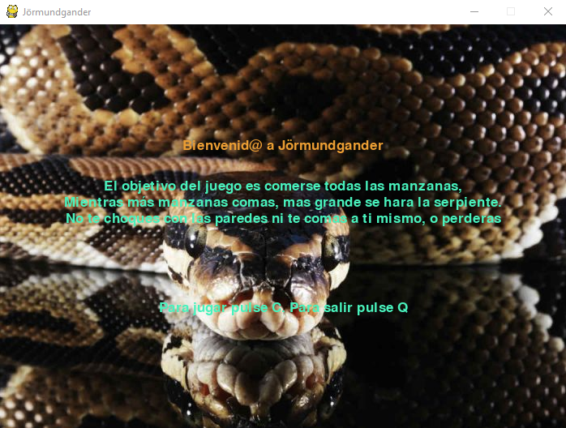

Al iniciar el juego, saldrá esta ventana, en la cual nos darán unas pequeñas instrucciones y dos opciones: “C” para jugar y “Q” para salir. Pulsamos en la “C”. Y esto nos llevará a la pantalla de juego.

When starting the game, this window will appear, in which we will be given some small instructions and two options: "C" to play and "Q" to exit. Click on the "C". And this will take us to the game screen.

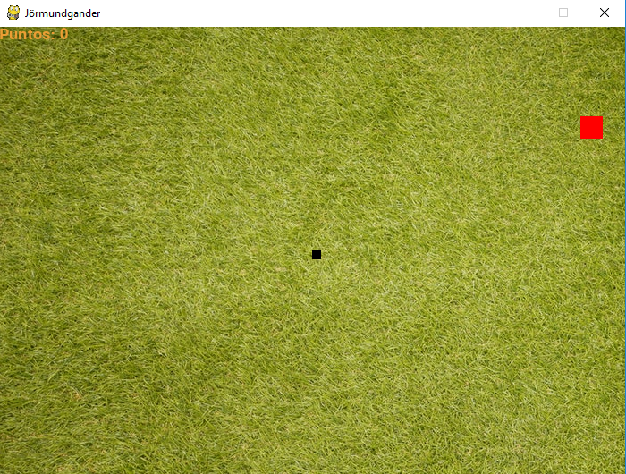

En esta pantalla se nos mostrara la serpiente (Centro imagen) que moveremos, la manzana que deberemos comer (bloque rojo) y los puntos en la esquina izquierda superior. Para movernos simplemente hemos de utilizar las flechas del teclado.

On this screen we will be shown the snake (Center screen) that we will move, the apple that we must eat (red block) and the points in the upper left corner. To move we simply use the arrows on the keyboard.

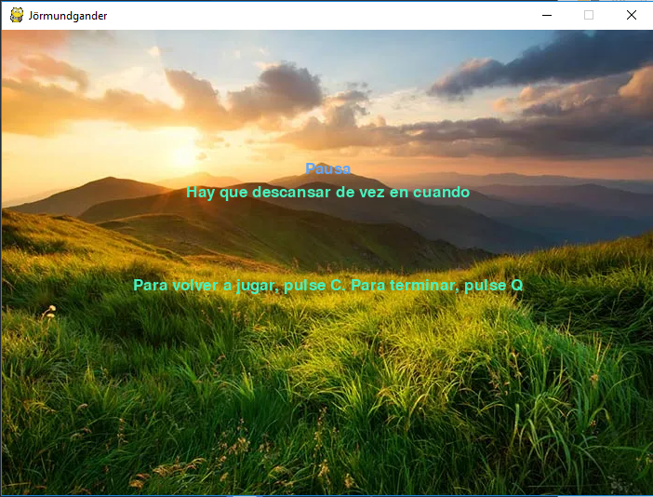

Si deseásemos una pausa, bastaría con pulsar la “P” y el juego se pausaría. Dándonos a elegir entre volver a jugar presionando la “C”, o salirnos del juego con la “Q”.

If we wanted a pause, just press the "P" and the game would pause. Giving us a choice between playing again by pressing the "C", or leaving the game with the "Q".

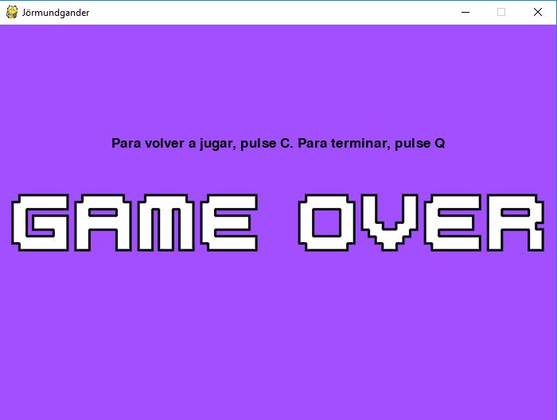

Por ultimo tendríamos la ventana de game over. Esta nos saldría en caso de que chocásemos la serpiente con uno de los límites de la pantalla o nos comiésemos a nosotros mismos. Para volver a jugar, deberíamos pulsar la “C”, o, por el contrario, si deseásemos salir del juego tendríamos que pulsar la “Q”.

Finally, we would have the game over window. This would come out in case we hit the snake with one of the limits of the screen or we ate ourselves. To play again, we should press the "C", or, conversely, if we wanted to quit the game we would have to press the "Q".

# Casos de Uso

## Frontend:

Usuario

## Backend:

Acceso a la base de datos

Ajustar la velocidad de la serpiente

Administrador

Cambiar el tamaño de la manzana y la serpiente

# Conclusiones

Como conclusiones a este proyecto se puede extraer que durante el desarrollo de este videojuego se han mejorado los conocimientos existentes sobre Python, así como se han aprendido nuevos conocimientos y se han podido poner en práctica.

# Bibliografía

* <https://www.programoergosum.com>
* <https://es.stackoverflow.com>
* <https://www.pygame.org/docs>
* <https://openwebinars.net/cursos/bases-de-datos/>
* <https://www.youtube.com/user/pildorasinformaticas>
* https://programacionpython80889555.wordpress.com/2018/12/04/creando-login-con-python-y-tkinter/